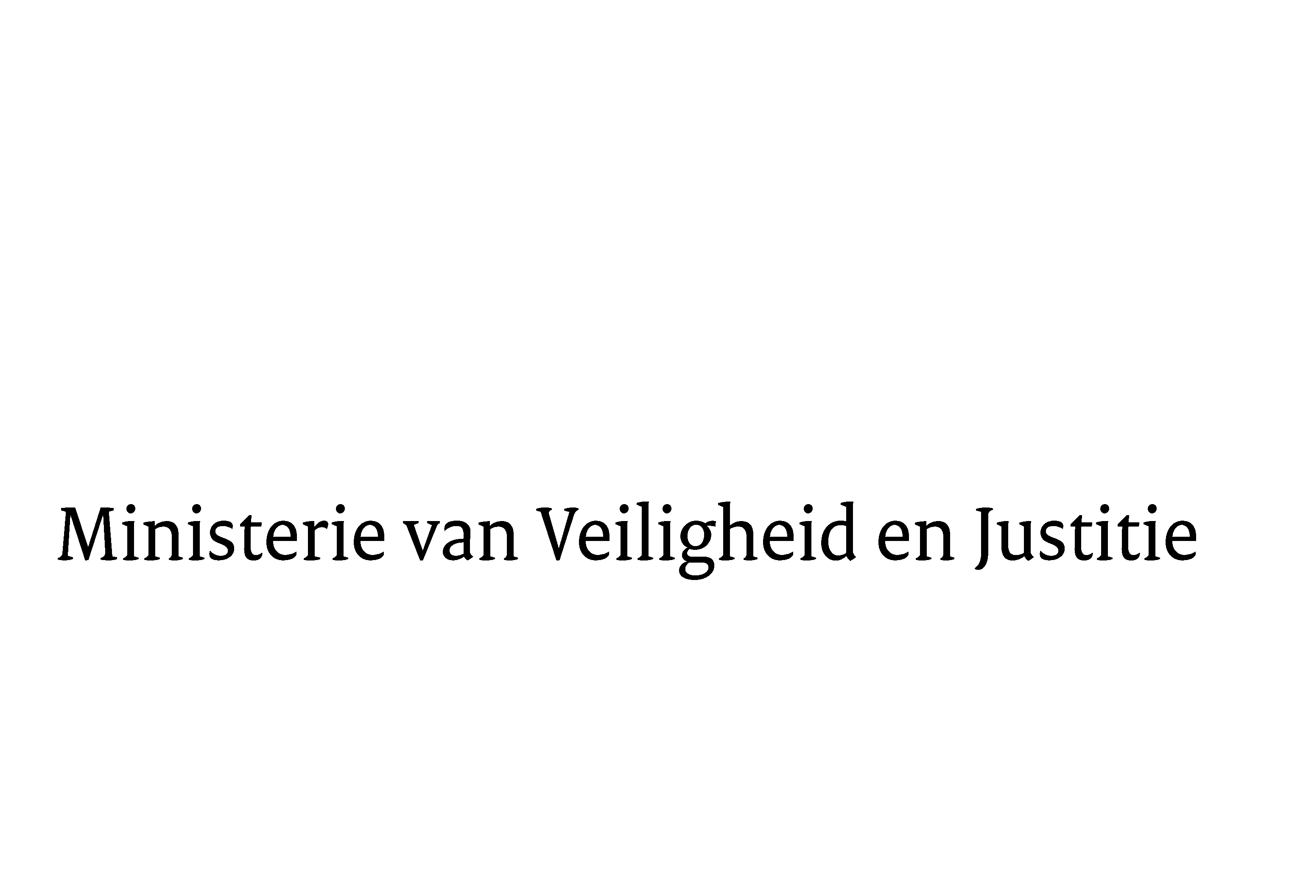

> Retouradres Postbus 20301 2500 EH Den Haag
Aan de Voorzitter van de Tweede Kamer
der Staten-Generaal
Postbus 20018
2500 EA DEN HAAG

Datum | 4 september 2013
Onderwerp | wijziging van het Wetboek van Strafrecht in verband met de herziening van de regels over de werking van de strafwet buiten Nederland (herziening regels betreffende extraterritoriale rechtsmacht in strafzaken)
Directie Wetgeving en Juridische Zaken

Turfmarkt 147
2511 DP Den Haag
Postbus 20301
2500 EH Den Haag
www.rijksoverheid.nl/venj

Ons kenmerk
249930

Bij beantwoording de datum en ons kenmerk vermelden. Wilt u slechts één zaak in uw brief behandelen.

Hierbij bied ik u, mede namens de Staatssecretaris van Veiligheid en Justitie, de nota naar aanleiding van het verslag inzake het bovenvermelde voorstel aan.

De Minister van Veiligheid en Justitie,

I.W. Opstelten

